Прогулки в городском парке

Ценный памятник русского садово-паркового искусства второй половины XVIII века. Создан трудом крепостных заводчиков Баташевых во французско-английском стиле, по образцу известных европейских парков в Версале, Летнего сада в Петербурге, парков Петергофа. Композиционная ось парка — главная липовая аллея — на юге заканчивается домом-дворцом Баташевых (1760—1770 гг.).
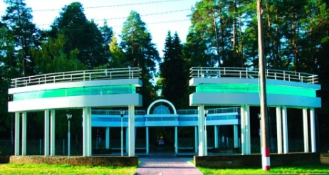

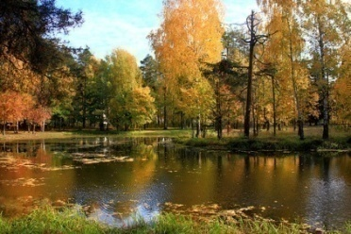
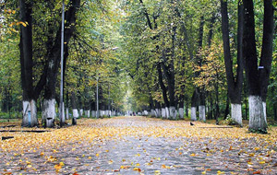
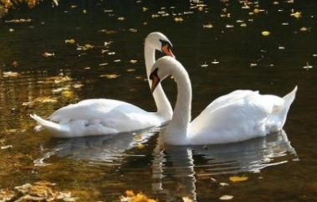
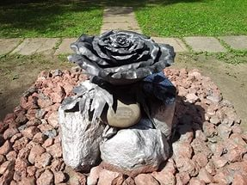

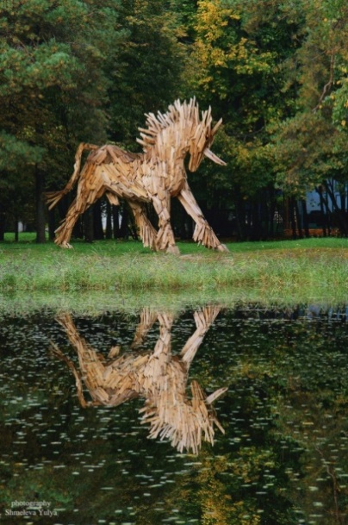
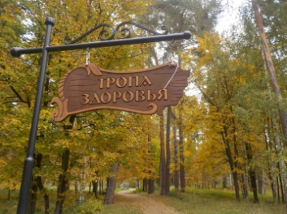

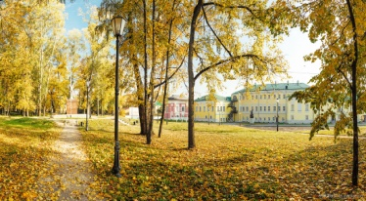
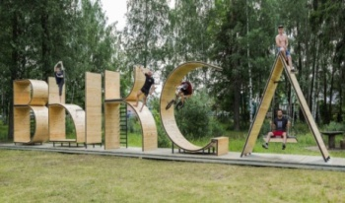

Установите на свой смартфон приложения «Яндекс такси» или «Максим» и отправляйтесь в любую точку города Выкса

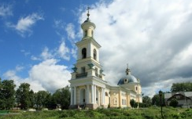
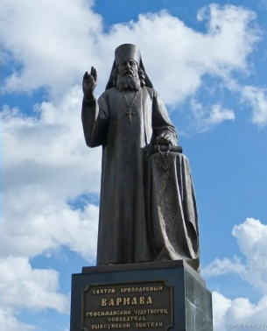
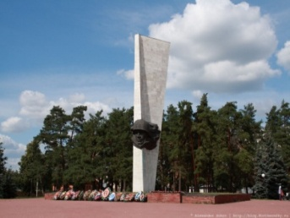

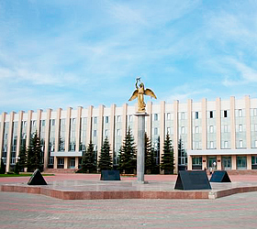
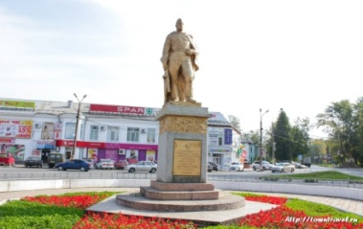
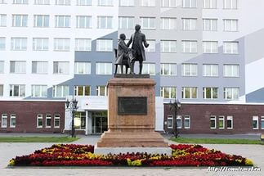

Куда сходить и что посмотреть
сегодня вечером и в выходные
в Выксе
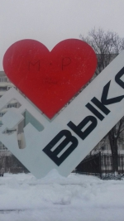
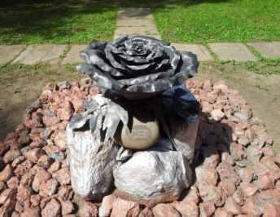
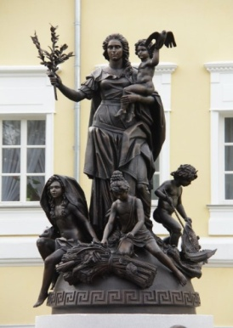
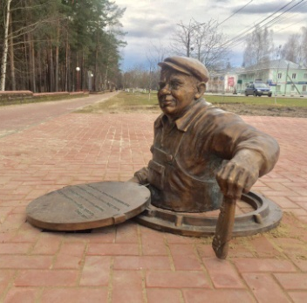
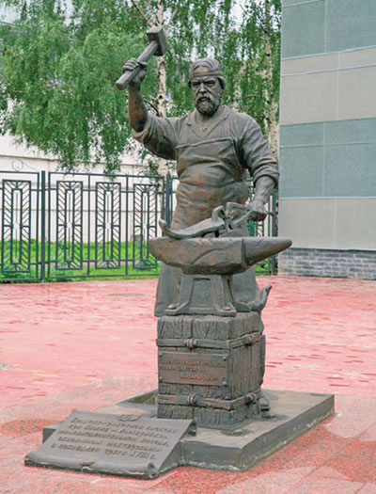
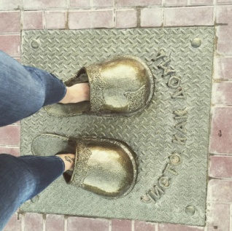

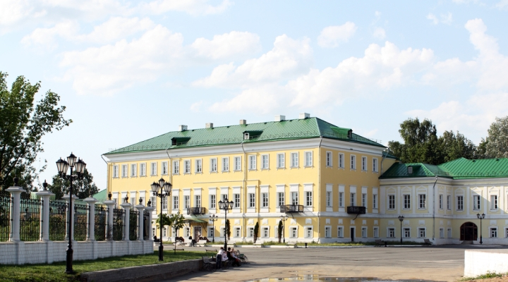
Усадебно – промышленный комплекс Баташевых - Шепелевых

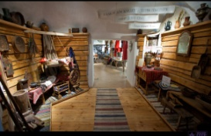
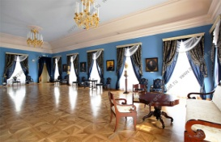
Режим работы: с 11.00 до 19.00
Адрес: г. Выкса, ул. Ленина, 5
Телефоны: 8 (83177) 9‑04-11
Сайт: www.vyksa-usadba.ru

ФОК «Баташев – Арена»
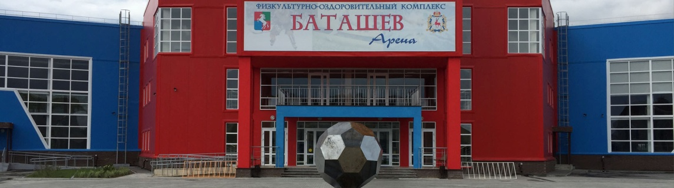

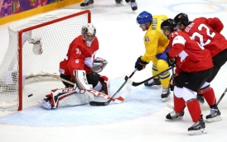
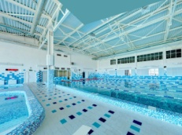
Режим работы: с 08.00 до 22.00
Адрес: г. Выкса, ул. Локтя, 2а
Телефоны: 8(83177) 7-78-27, 7-78-52
Сайт: www.batashev-arena.ru

Дворец культуры им. И. И. Лепсе
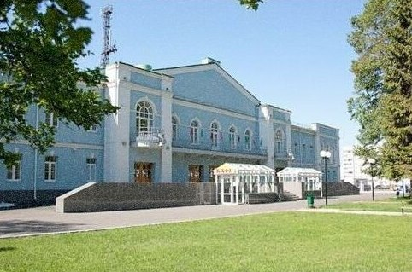
Режим работы: с 08.00 до 24.00
Адрес: г. Выкса, ул. Ленина, 11
Телефоны: 8 (83177) 3 – 42 - 63
Сайт: www.dk.okrug-wyksa.ru
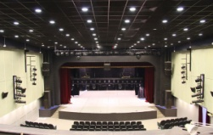
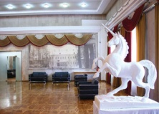

Здесь располагается
Музей истории АО «Выксунский металлургический завод» .
Фонды музея насчитывают свыше 16 тыс. единиц хранения, в том числе редких книг, предметов старинного быта, археологических находок, образцов изобразительного искусства, исторических документов

5-7 октября
Фотовыставка «Литейно-прокатный комплекс 10 лет успеха»
На выставке представлены фотографии самых важных моментов закладки, строительства и пуска новейшего металлургического комплекса.

Физкультурно-оздоровительный комплекс «Баташев Арена»
включает в себя просторный спортивный зал для занятий игровыми видами спорта, залы для занятий атлетической гимнастикой, хоккейную площадку с искусственным льдом, детский и взрослый бассейны с, а также футбольное поле.
6 октября
Первенство России по хоккею с шайбой среди
юношей 2006 года рождения.

Дворец культуры – это культурно-досуговый центр Выксы.

5-7 октября
К И Н О С Е А Н С Ы
Веном (16+)
Непрощенный(16+)
Тайна дома с часами (12+)

